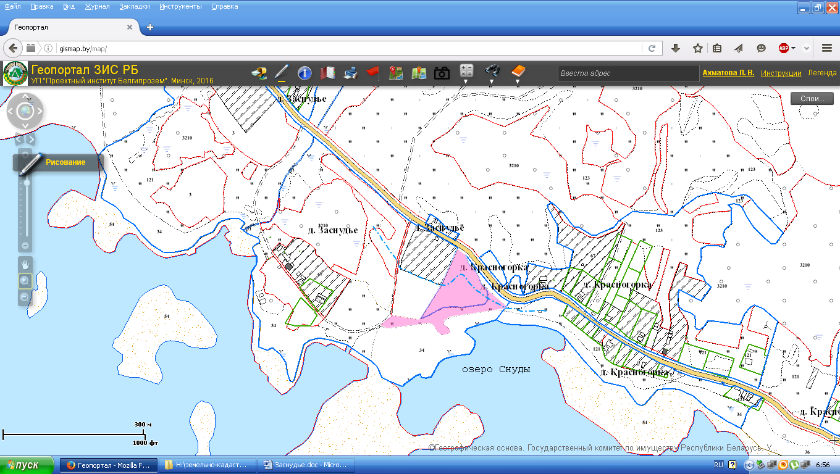 | Земельный участок площадью 1,51 га расположен:  на землях открытого акционерного общества «Ольшанка» (0,93 га), вблизи деревни Заснудье;  на землях Плюсского сельсовета (0,58 га), в границах населенного пункта – деревня Заснудье;  на природных территориях, подлежащих специальной охране:  в охранной зоне особо охраняемых природных территорий («Национальный парк «Браславские озера»),  в водоохранной зоне реки, водоема (озеро Снуды),  в прибрежной полосе реки, водоема (озеро Снуды).  Вид угодий – пахотные (0,93 га), луговые естественные (0,58 га).  Балл плодородия пахотных земель – 24,1;  луговых естественных – 11,5

Земельно-кадастровый план

Участок № 79

Условные обозначения:

- участок, предлагаемый для размещения объектов туристической деятельности

- граница земель населенного пункта

–– • –– - прибрежная полоса

